**Хід роботи.**

1. Початкова робота в CLI-режимі в Linux ОС сімейства Linux:

1.1. Запустіть віртуальну машину VirtualBox, оберіть CentOS та запустіть її. Виконайте вхід в систему під користувачем: CentOS, пароль для входу: reverse (якщо виконуєте ЛР у 401 ауд.) та запустіть термінал.

1.2. Запустіть віртуальну машину Ubuntu_PC (якщо виконуєте завдання ЛР через академію netacad)

1.3. Запустіть свою операційну систему сімейства Linux (якщо працюєте на власному ПК та її встановили) та запустіть термінал.

2. Дайте відповіді на наступні питання:

- Як вивести вміст директорії /proc? Де вона знаходиться та для чого призначена?

Охарактеризуйте інформацію про її вміст?

 + Enter

The kernel provides access to information about active processes through a *pseudo filesystem* that is visible under the /proc directory. In this directory, all files are virtual - they are not located on the disk, but in RAM. The /proc directory not only contains information about processes, but also provides information about system hardware and current kernel configuration. That is, you can get any information about your system. For example, how much swap memory is currently being used, how large is the processor cache, which kernel modules are loaded, how many disks or partitions are there, etc. All this can be obtained in plain text form from the proc linux folder.

- Як вивести інформацію про поточні сеанси користувачів. Якою командою це можна зробити?



The top command has a dynamic, screen-based interface that will regularly update the output of running processes.

- Які дії можна зробити в терміналі за допомогою комбінацій Ctrl + C, Ctrl + D та Ctrl + Z?

Ctrl+C - termination of a process running in Linux.

Ctrl+D - deletes one symbol after the cursor.

Ctrl+Z - Stops the foreground job and places it in the background as a stopped job.

- Чим відрізняється фоновий процес від звичайного. Де вони використовуються?

In Linux, a background process is process running independently of the shell. One can leave the terminal window and, but process executes in the background without any interaction from users. This way other processes can run in parallel with the background process because they don't have to wait for it to finish.

- Опишіть наступні команди та поясніть що вони виконують – команда jobs, bg, fg.

Job control is nothing but the ability to stop/suspend the execution of processes (command) and continue/resume their execution as per your requirements. The jobs command is part of your operating system and shell, such as bash/ksh or POSIX shell. You can keep a table of currently executing jobs and can be displayed with jobs command. Purpose: Displays status of jobs in the current shell session.

The bg command is part of Linux/Unix shell job control. The command may be available as both internal and external command. It resumes execution of a suspended process. Purpose: Resumes suspended jobs in the current environment by running them as background jobs.

You need to use bg command to restart a stopped background process. The fg command moves a background job in the current shell environment into the foreground. Purpose: Place job in the foreground, and make it the current job using fg command.

- Якою командою можна переглянути інформацію про запущені в системи фонові процеси та задачі?

The ps command.

- Як призупинити фоновий процес, як його потім відновити та при необхідності перезапусти?

To suspend an active process, press the Ctrl +Z keys at the same time.

The bg command is used to resume a background process.

You can use the fg command to bring a background job to the foreground.

3. Запустіть термінал, та в командному рядку виконайте наступні дії для ознайомлення з роботою з процесами:

- запустіть команду top, проаналізуйте отриманий в цій команді результат та охарактеризуйте найбільш активні процеси у системі;

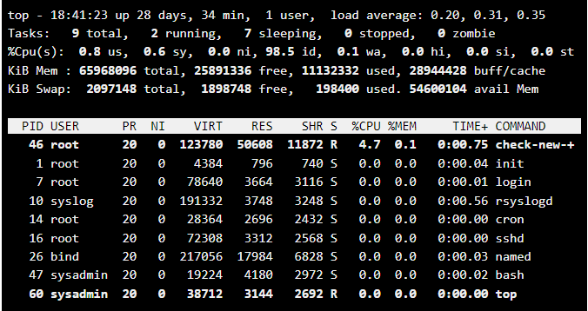

The command tracks the number of processes present as a whole. The process ID is displayed, and it is also indicated by which user the process was launched. It shows what priority the process has at the moment (PR) and the priority assigned to it by the NICE command (NI). VIRT is the virtual memory used by the process. RES is the physical memory occupied by this process.

SHR is the total amount of memory that this process shares with others. S – current process status: R – running; S – sleeping, Z – zombie. %CPU is the percentage of CPU time used. %MEM is the percentage of RAM used by the process. TIME+ - the duration of the process from the moment of startup. COMMAND is the name of the command (program) that initiated the process.

There are a total of 9 processes in the system, 2 running processes and 7 sleeping processes. The most active process in the system is check-new-+ because it consumes 4.7% of the processor time and uses 0,1% of the total system memory.

- призупинити виконання команди top (треба використати комбінацію клавіш); Combination Ctrl+Z .

- вивести інформацію про процеси за допомогою команди ps;

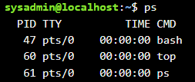

- наведіть 5 прикладів з використанням різних параметрів команди ps (наприклад, вивести тільки системні процеси, вивести процеси конкретного користувача, вивести дерево процесів тощо). Опишіть, що саме роблять обрані Вами параметри.

1. Processes can be mapped into a “tree” which can be viewed with the pstree command.

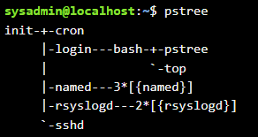

1. Shows all processes.

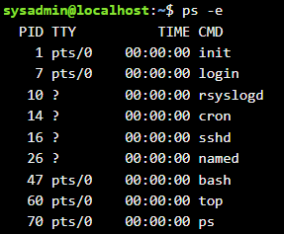

1. Output of running processes from PID.

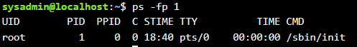

1. Displays the version of ps.



1. Displays the security context information.

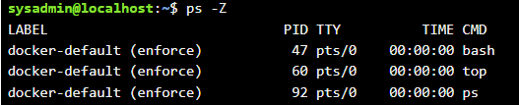

- передивіться чи є у Вас запущені фонові процеси, які саме?



- відновити виконання призупиненого фонового процесу спочатку у позиції “на передньому плані” (foreground), потім ще раз його призупинити, а потім відновити його виконання у позиції “на задньому плані” (background).

+ Enter

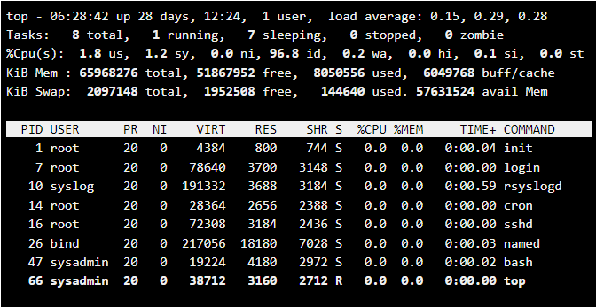+Ctrl+Z

+ Enter

- завершити роботу даного фонового процесу.

